## 211870229 曾可涵

**例1**

创建一个表名为student的表

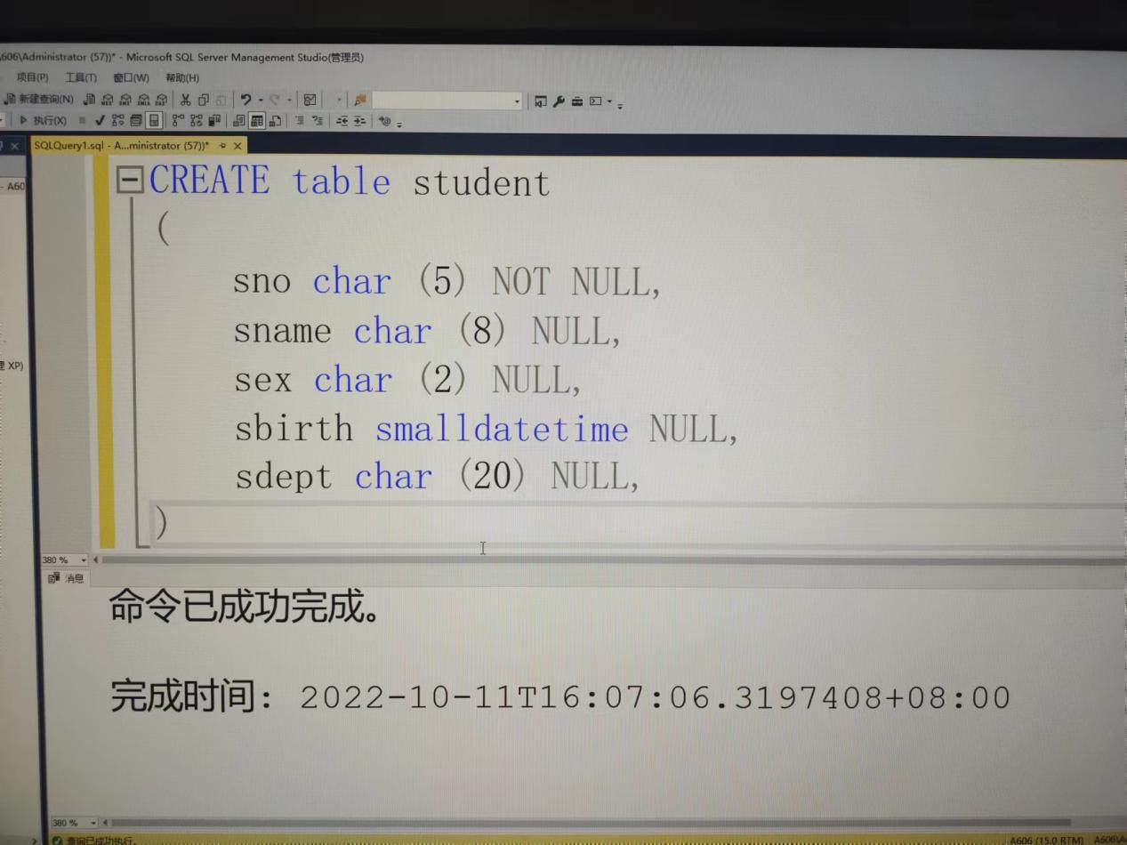

**例2**

创建一个名为ta1的表，此表中有3列，第一列pid定义为主键，并且自动增长。第二列name默认值为Unknown，第三列定义一个约束（日期不能大于输入当天的日期），插入一条记录并进行查询。

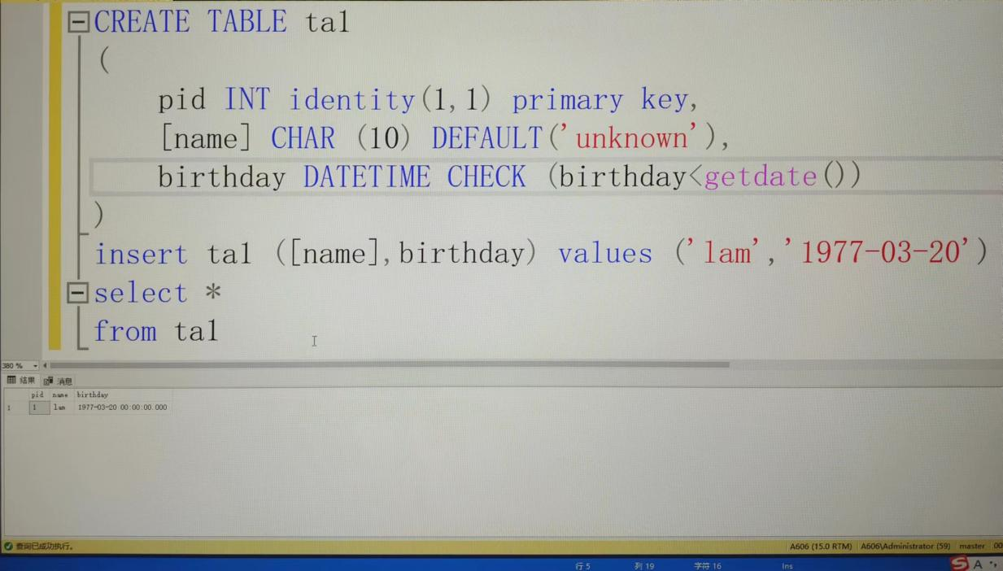

**例3**

使用Transact-SQL语句对学生表进行各种修改。

1. 向表中添加新的字段：在学生表中添加一个“班级”字段，数据类型为字符型。
2. 删除表中的旧列：将学生表中的“Sdept”字段删除。
3. 更改表以添加具有约束的列：给学生表增加“grade”字段并加上CHECK约束，让其不可以大于100。给学生表中添加“birthday”字段，并且这个日期不能在录入当天的日期之后。

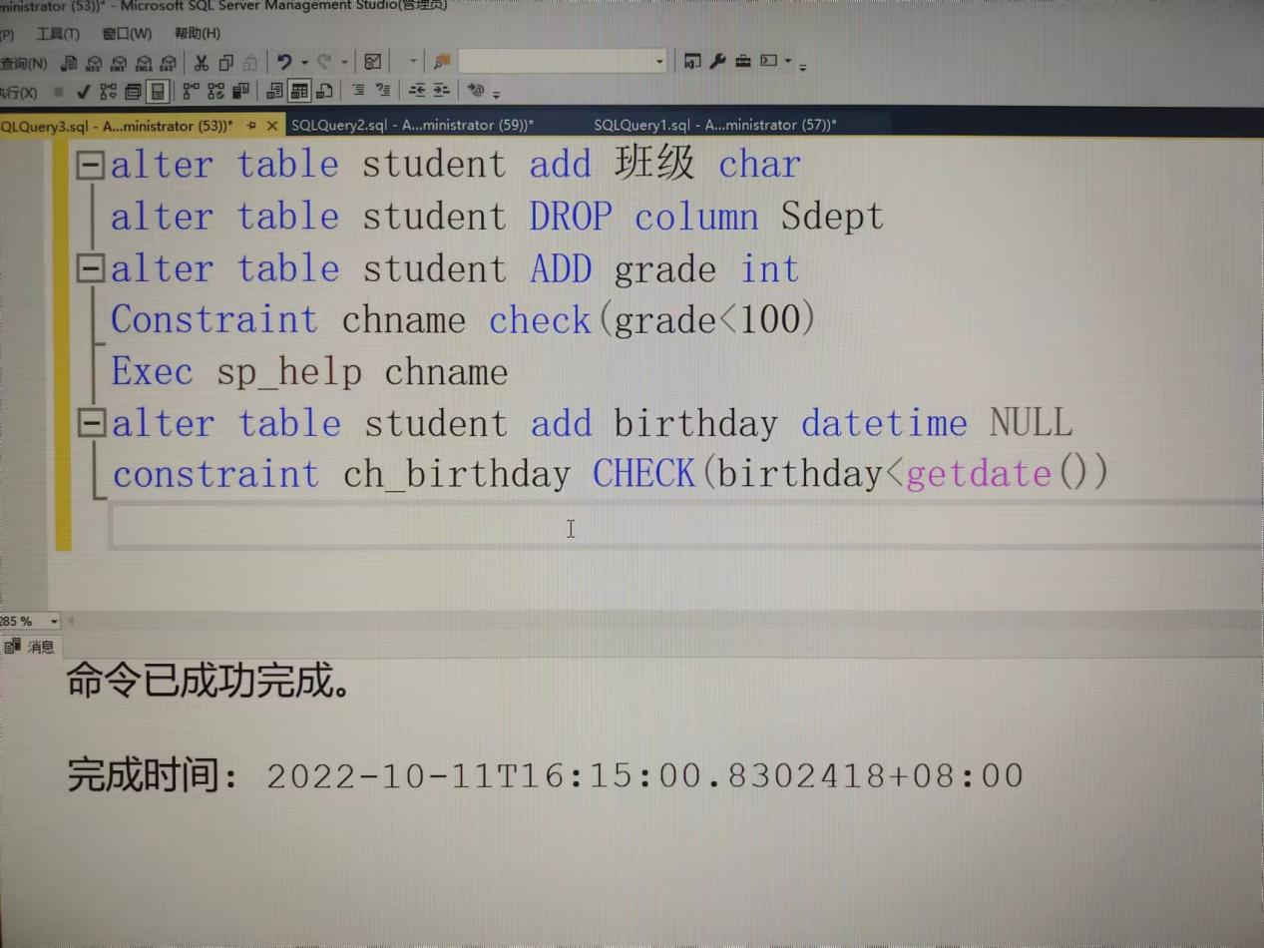

1. 添加具有默认值的可为空的列；在学生表中加入“matriculationday”字段，并且这一字段的默认值为录入当天的日期。

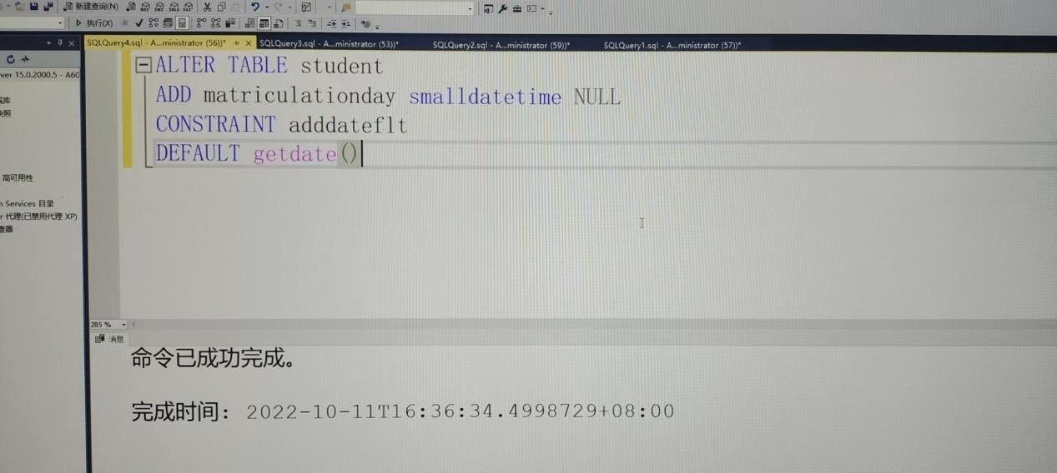

**例4**

删除当前连接的数据库中的一个名为tal的表格和删除pubs数据库中的 example的表格的语句如下:

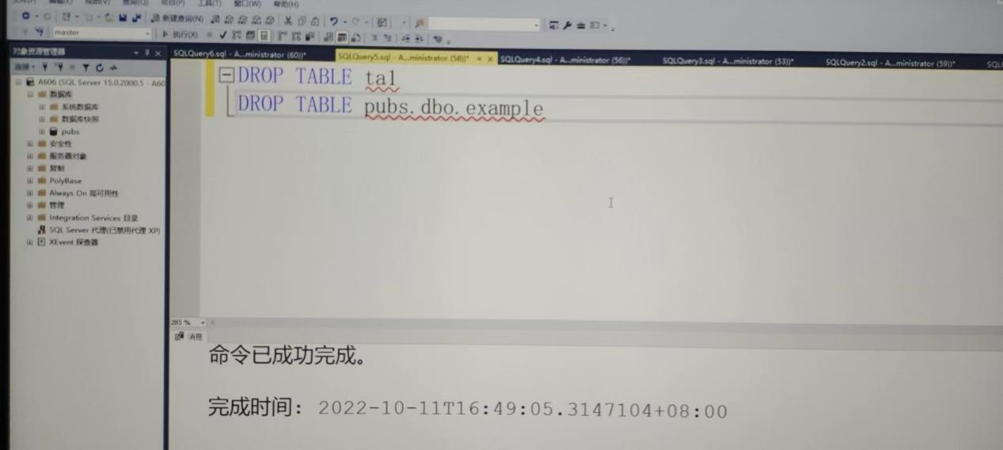

**练习1**

在student数据库中利用查询分析器创建课程信息表Course，要求如表。

表2-1 Course表信息

|  |  |  |  |  |  |  |
| --- | --- | --- | --- | --- | --- | --- |
| 主键 | 列名 | 数据类型 | 宽度 | 小数位 | 空否 | 备注 |
| PK | Cno | Char | 3 |  | N | 课程代码 |
|  | Cname | Char | 20 |  | Y | 课程名称 |
|  | Cpno | Char | 3 |  | Y | 先行课号 |
|  | Credit | Decimal | 3 | 1 | Y | 学分 |

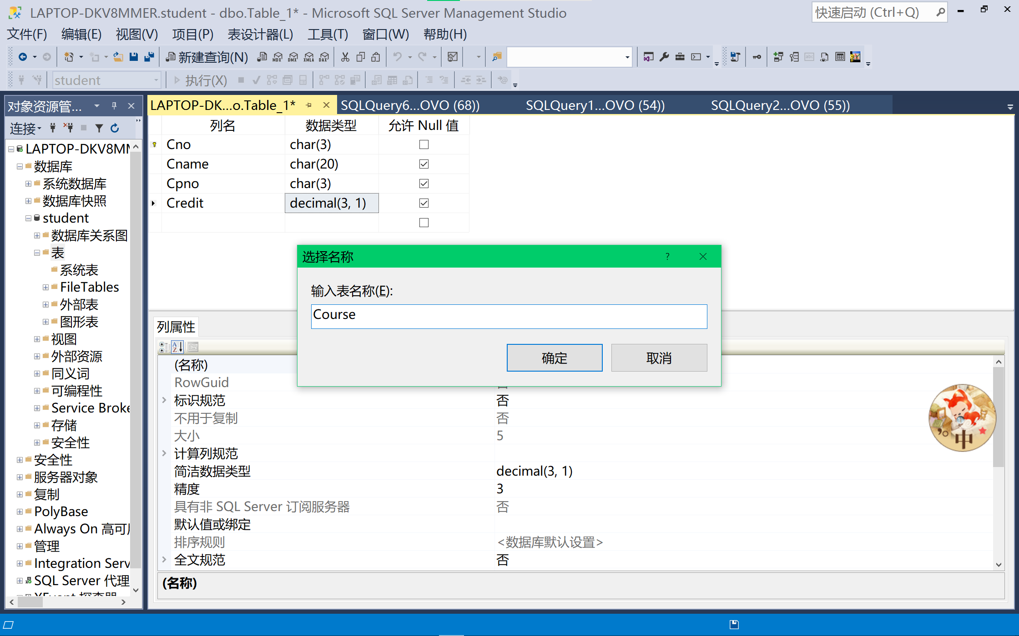

利用Transact-SQL语句创建选课成绩表Sc和操作员表Operator结构如表2-2、表2-3 所示。

表2-2 Sc表信息

|  |  |  |  |  |  |  |
| --- | --- | --- | --- | --- | --- | --- |
| 主键 | 列名 | 数据类型 | 宽度 | 小数位 | 空否 | 备注 |
| PK | Sno | Char | 5 |  | N | 学号 |
|  | Cno | Char | 3 |  | N | 课程代码 |
|  | Grade | Decimal | 5 | 1 | Y | 成绩 |

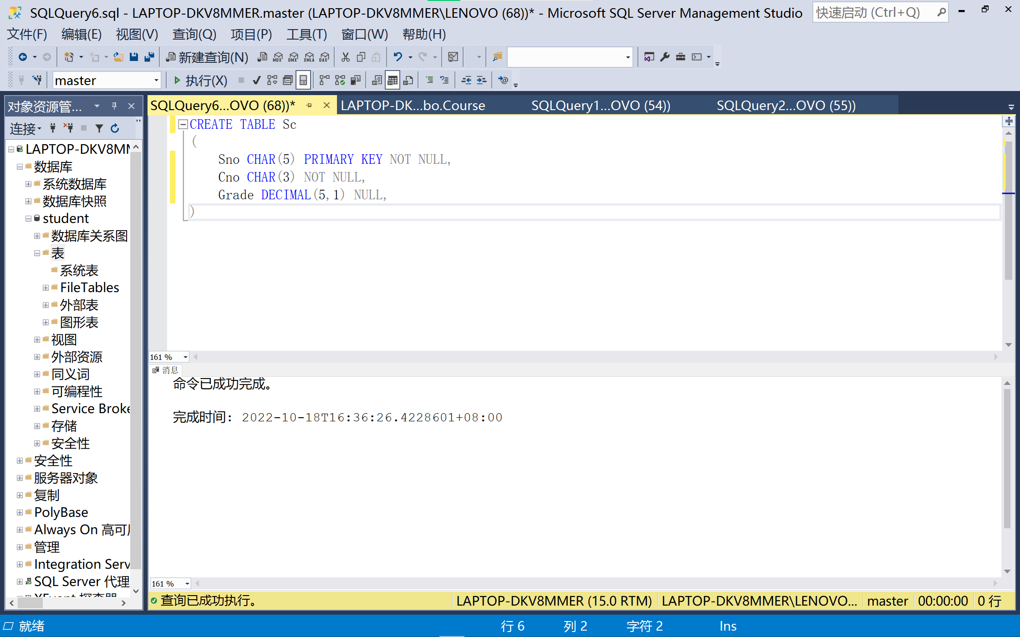

表2-3 Operator表信息

|  |  |  |  |  |  |  |
| --- | --- | --- | --- | --- | --- | --- |
| 主键 | 列名 | 数据类型 | 宽度 | 小数位 | 空否 | 备注 |
| PK | Operator_id | Char | 4 |  | N | 操作员编号 |
|  | Operator_name | Char | 12 |  | Y | 操作员姓名 |
|  | Password | Char | 10 |  | Y | 密码 |
|  | Permission | Char | 20 |  | Y | 权限 |

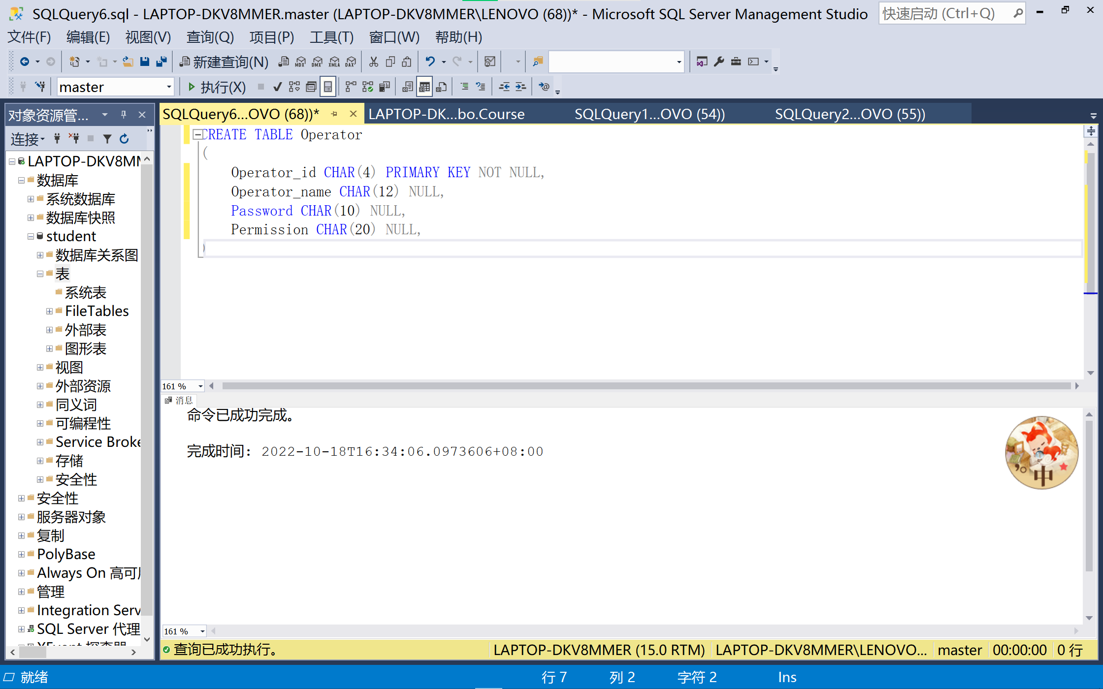

**练习2 表的管理**

1. 用企业管理器创建教工表teacher，要求如表所示。

表2-3 teacher表信息

|  |  |  |  |  |
| --- | --- | --- | --- | --- |
| 列名 | 数据类型 | 是否允许为空 | 约束 | IDENTITY属性 |
| 教工号 | Int | N | 主键 | 无 |
| 姓名 | Varchar(20) | Y | 无 | 无 |
| 家庭住址 | Char(30) | Y | 无 | 无 |
| 电话 | Int | Y | 无 | 无 |
| 性别 | Char(2) | N | 默认为‘男’ | 无 |
| 系别 | Varchar(16) | N | 必须是‘计算机软件’、‘计算机体系结构’、‘计算机网络’之一 | 无 |

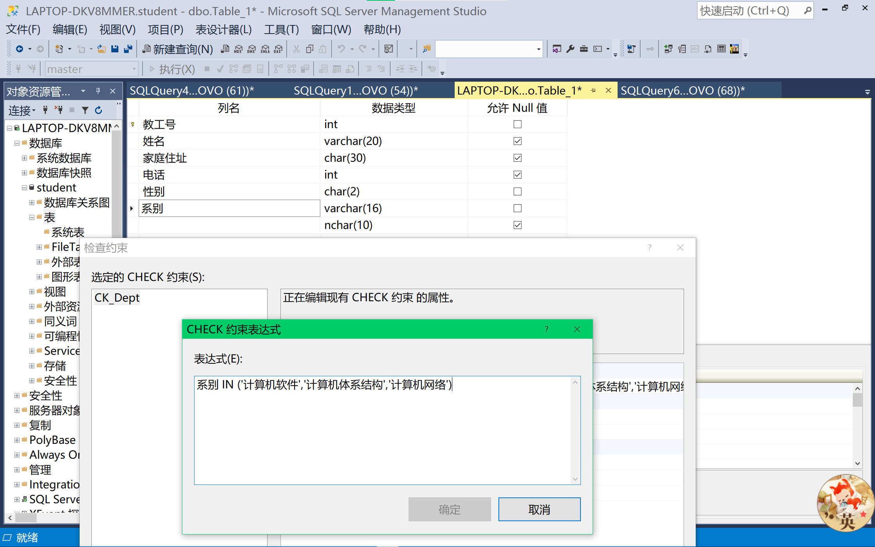

1. 在查询分析器中用命令DROP TABLE teacher删除该表。

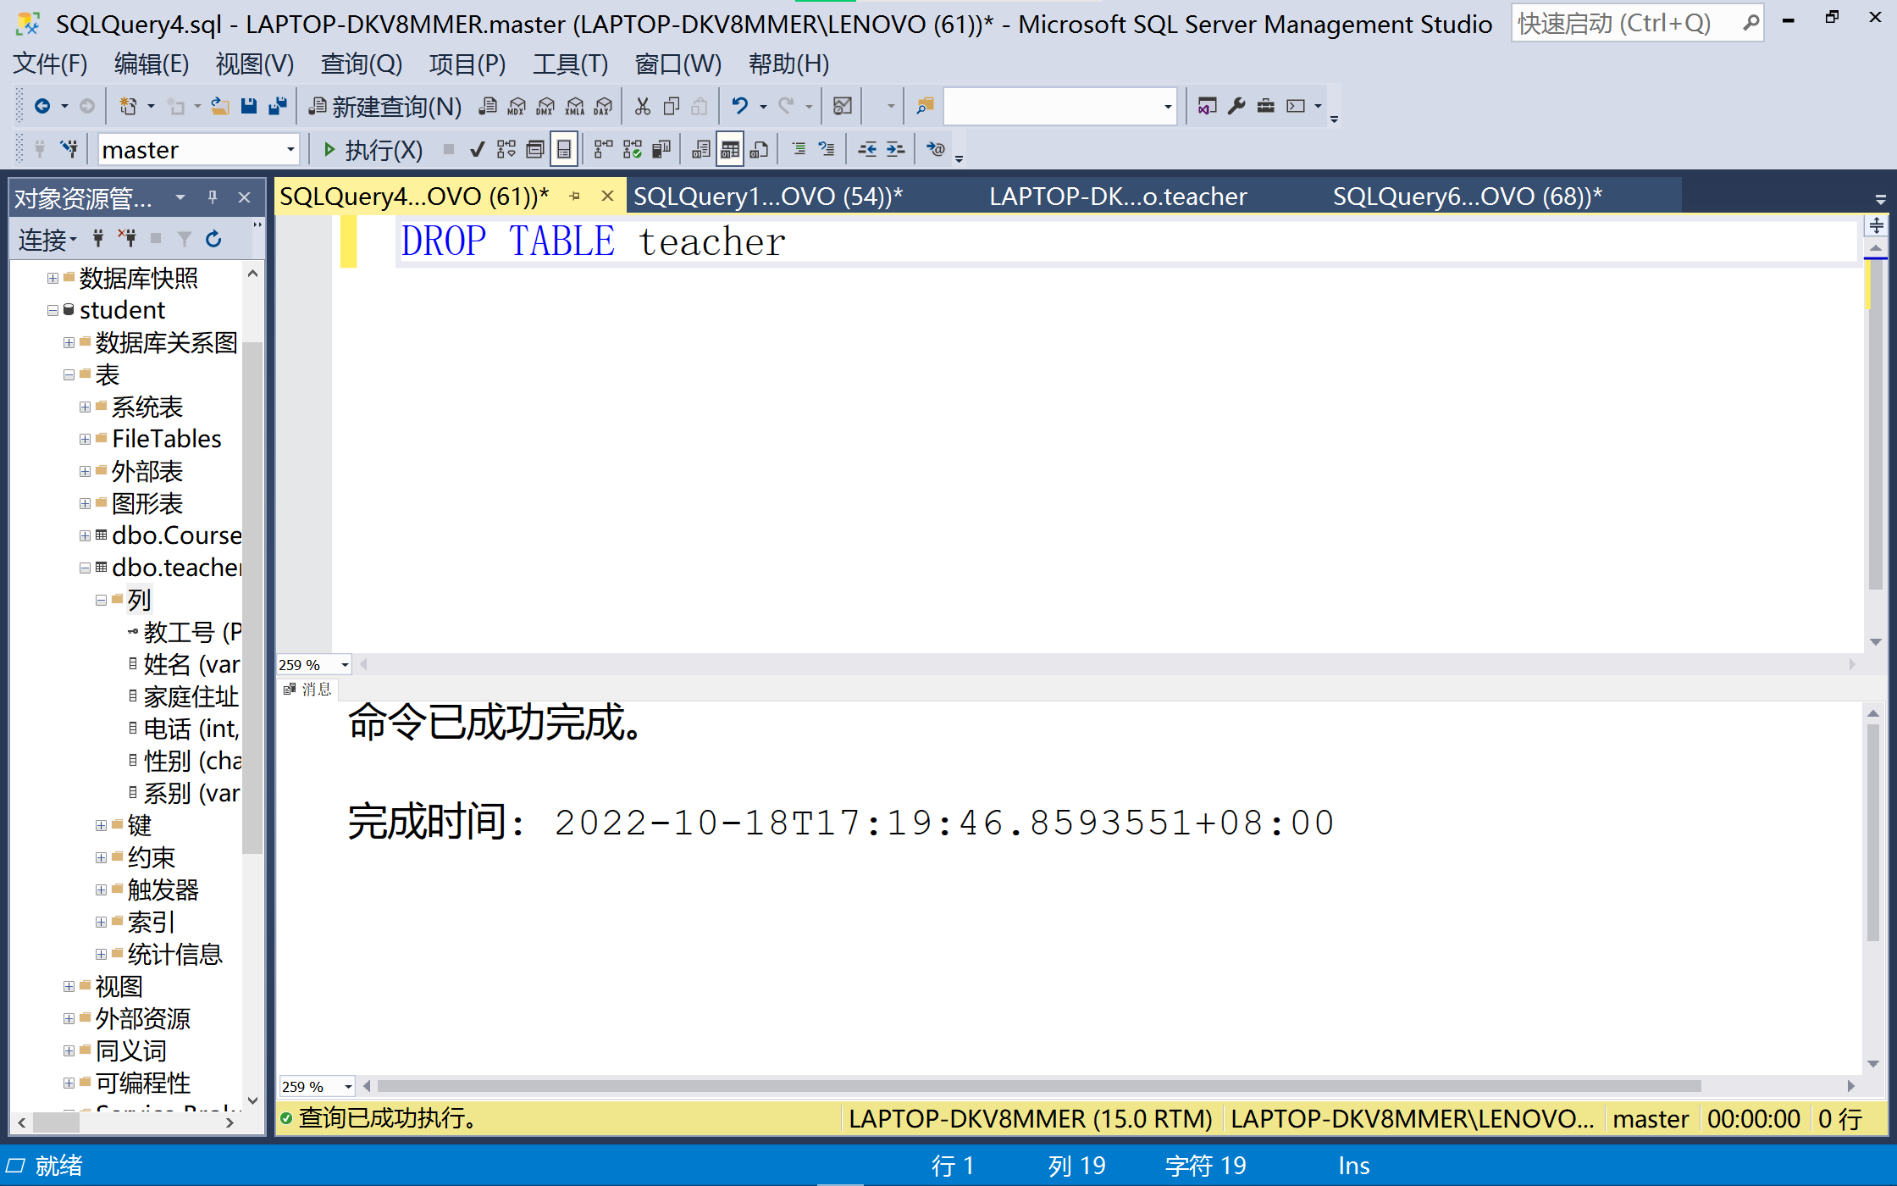

1. 根据条件在查询分析器中输入以下语句：

CREATE TABLE teacher

(

教工号 INT PRIMARY KEY IDENTITY(1,1),

姓名 VARCHAR(18) NULL,

家庭住址 CHAR(30) NULL,

电话 INT NULL,

职称 CHAR(14) DEFAULT '讲师',

所在专业 VARCHAR (16) CONSTRAINT chname1

CHECK(所在专业 IN ('计算机体系结构','计算机网络','计算机软件') )

1. 单击“查询分析”看执行结果。

